|  |  |
| --- | --- |
|  | **Министерство науки и высшего образования Российской Федерации**  **Федеральное государственное бюджетное образовательное учреждение**  **высшего образования**  **«Московский государственный технический университет**  **имени Н.Э. Баумана**  **(национальный исследовательский университет)»**  **(МГТУ им. Н.Э. Баумана)** |

ФАКУЛЬТЕТ **Информатика и системы управления**

КАФЕДРА **Компьютерные системы и сети (ИУ6)**

НАПРАВЛЕНИЕ ПОДГОТОВКИ **09.03.01 Информатика и вычислительная техника**

**Отчет**

|  |  |
| --- | --- |
| **по лабораторной работе №** | **8** |

**Название:**

Преобразователи кодов

**Дисциплина:** Схемотехника

|  |  |  |  |  |  |
| --- | --- | --- | --- | --- | --- |
| Студент | ИУ6-52Б |  |  | С.В. Астахов | |
|  | (Группа) |  | (Подпись, дата) | | (И.О. Фамилия) |
|  |  |  |  | |  |
| Преподаватель |  |  |  | | Т.А. Ким |
|  |  |  | (Подпись, дата) | | (И.О. Фамилия) |

Москва, 2021

**Цель работы:** изучение принципов построения и методов синтеза преобразователей двоично-десятичных кодов (ДДК); моделирование электрических схем ДДК.

Вариант 14 (значения: 2,3,4,5,6,7,8,9,10,11)

**Ход работы.**

1. Исследование преобразователя ДДК 8421в заданный код (см. табл. 2):

а) выполнить синтез схемы преобразователя кода. Результаты синтеза представить в базисе И-НЕ;

б) выполнить синтез схемы двоично-десятичного счетчика на JK-триггерах по безвентильной схеме с естественным порядком изменения состояний; скоммутировать схемы счетчика и преобразователя кода; выходные сигналы счетчика использовать в качестве переменных A3, A2, A1, A0;

в) исследовать схему преобразователя кода в статическом и динамическом режимах. В статическом режиме сигналы выходные сигналы счетчика использовать в качестве переменных A3, A2, A1, A0. В статическом режиме сигналы на вход счетчика подавать от ключа, в динамическом режиме – от генератора импульсов. Провести анализ работы преобразователя кода по таблице истинности и временной диаграмме входных и выходных сигналов преобразователя кода.

2. Исследование преобразователя заданного ДДК в ДДК 8421:

а) выполнить синтез схемы преобразователя кода. Результаты синтеза

представить в базисе И-НЕ;

б) скоммутировать схемы 4-разрядного двоичного счетчика и преобразователя кода; выходные сигналы счетчика использовать в качестве переменных В3, В2, В1, В0;

в) исследовать схему преобразователя кода в статическом и динамическом режимах. В статическом режиме выходные сигналы счетчика использовать в качестве переменных В3, В2, В1, В0. В статическом режиме сигналы на вход счетчика подавать от ключа, в динамическом режиме – от генератора импульсов. Провести анализ работы преобразователя кода по таблице истинности и временной диаграмме входных и выходных сигналов преобразователя кода.

Для заданного набора значений составим таблицу кодирования (таблица 1).

Таблица 1 - таблица кодирования

|  |  |  |  |  |  |  |  |  |  |
| --- | --- | --- | --- | --- | --- | --- | --- | --- | --- |
| N | Код | A3 | A2 | A1 | A0 | B3 | B2 | B1 | B0 |
| 0 | 2 | 0 | 0 | 0 | 0 | 0 | 0 | 1 | 0 |
| 1 | 3 | 0 | 0 | 0 | 1 | 0 | 0 | 1 | 1 |
| 2 | 4 | 0 | 0 | 1 | 0 | 0 | 1 | 0 | 0 |
| 3 | 5 | 0 | 0 | 1 | 1 | 0 | 1 | 0 | 1 |
| 4 | 6 | 0 | 1 | 0 | 0 | 0 | 1 | 1 | 0 |
| 5 | 7 | 0 | 1 | 0 | 1 | 0 | 1 | 1 | 1 |
| 6 | 8 | 0 | 1 | 1 | 0 | 1 | 0 | 0 | 0 |
| 7 | 9 | 0 | 1 | 1 | 1 | 1 | 0 | 0 | 1 |
| 8 | 10 | 1 | 0 | 0 | 0 | 1 | 0 | 1 | 0 |
| 9 | 11 | 1 | 0 | 0 | 1 | 1 | 0 | 1 | 1 |

Минимизируем ФАЛ определяющие завимости между переменными A и B с помощью карт Карно.

Очевидно, A0 = B0, B0 = A0

Для B1:

|  |  |  |  |  |
| --- | --- | --- | --- | --- |
| A3A2 | 00 | 01 | 11 | 10 |
| A1A0 |  |  |  |  |
| 00 | 1 | 1 | x | 1 |
| 01 | 1 | 1 | x | 1 |
| 11 |  |  | x | x |
| 10 |  |  | x | x |

B1 =not- A1

Для A1:

|  |  |  |  |  |
| --- | --- | --- | --- | --- |
| B3B2 | 00 | 01 | 11 | 10 |
| B1B0 |  |  |  |  |
| 00 | x | 1 | x | 1 |
| 01 | x | 1 | x | 1 |
| 11 |  |  | x |  |
| 10 |  |  | x |  |

A1 = not-B1

Для B2:

|  |  |  |  |  |
| --- | --- | --- | --- | --- |
| A3A2 | 00 | 01 | 11 | 10 |
| A1A0 |  |  |  |  |
| 00 |  | 1 | x |  |
| 01 |  | 1 | x |  |
| 11 | 1 |  | x | x |
| 10 | 1 |  | x | x |

B2 = (A2 * not-A1) v (not-A2 * A1) = not(not(A2 * not-A1) * not(not-A2 * A1))

Для A2:

|  |  |  |  |  |
| --- | --- | --- | --- | --- |
| B3B2 | 00 | 01 | 11 | 10 |
| B1B0 |  |  |  |  |
| 00 | x |  | x | 1 |
| 01 | x |  | x | 1 |
| 11 |  | 1 | x |  |
| 10 |  | 1 | x |  |

A2 = (B3 * not-B1) v (B2 * B1) = not(not(B3 * not-B1) * not(B2 * B1))

Для B3:

|  |  |  |  |  |
| --- | --- | --- | --- | --- |
| A3A2 | 00 | 01 | 11 | 10 |
| A1A0 |  |  |  |  |
| 00 | 0 | 0 | x | 1 |
| 01 | 0 | 0 | x | 1 |
| 11 | 0 | 1 | x | x |
| 10 | 0 | 1 | x | x |

B3 = A3 v (not-A3*A2*A1) = not(not-A3 * not(not-A3*A2*A1))

Для A3:

|  |  |  |  |  |
| --- | --- | --- | --- | --- |
| B3B2 | 00 | 01 | 11 | 10 |
| B1B0 |  |  |  |  |
| 00 | x | 0 | x | 0 |
| 01 | x | 0 | x | 0 |
| 11 | 0 | 0 | x | 1 |
| 10 | 0 | 0 | x | 1 |

A3 = B3*B1

Далее, на основе полученных ФАЛ смоделируем схему прямого и обратного преобразователей кодов.

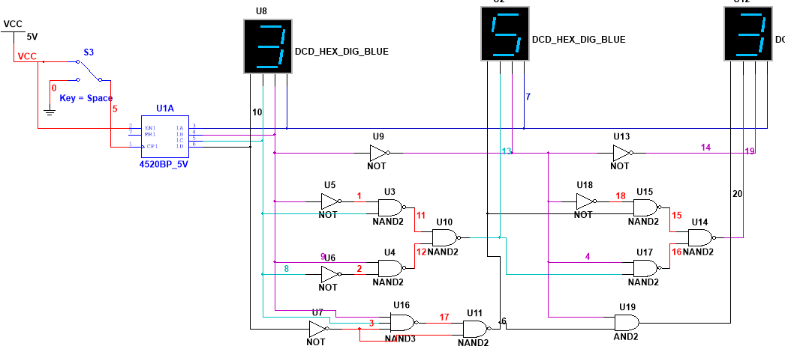

Рисунок 1 - Схема прямого и обратного преобразователя кодов

Исследуем работу преобразователей в статическом режиме и составим таблицу переходов состояний (таблица 2).

Таблица 2 - Таблица переходов состояний

|  |  |  |  |  |  |  |  |  |  |  |  |  |
| --- | --- | --- | --- | --- | --- | --- | --- | --- | --- | --- | --- | --- |
| N | Исходные значения | | | | Результаты прямого преобразования | | | | Результаты обратного преобразования | | | |
| A3 | A2 | A1 | A0 | B3 | B2 | B1 | B0 | A3 | A2 | A1 | A0 |
| 0 | 0 | 0 | 0 | 0 | 0 | 0 | 1 | 0 | 0 | 0 | 0 | 0 |
| 1 | 0 | 0 | 0 | 1 | 0 | 0 | 1 | 1 | 0 | 0 | 0 | 1 |
| 2 | 0 | 0 | 1 | 0 | 0 | 1 | 0 | 0 | 0 | 0 | 1 | 0 |
| 3 | 0 | 0 | 1 | 1 | 0 | 1 | 0 | 1 | 0 | 0 | 1 | 1 |
| 4 | 0 | 1 | 0 | 0 | 0 | 1 | 1 | 0 | 0 | 1 | 0 | 0 |
| 5 | 0 | 1 | 0 | 1 | 0 | 1 | 1 | 1 | 0 | 1 | 0 | 1 |
| 6 | 0 | 1 | 1 | 0 | 1 | 0 | 0 | 0 | 0 | 1 | 1 | 0 |
| 7 | 0 | 1 | 1 | 1 | 1 | 0 | 0 | 1 | 0 | 1 | 1 | 1 |
| 8 | 1 | 0 | 0 | 0 | 1 | 0 | 1 | 0 | 1 | 0 | 0 | 0 |
| 9 | 1 | 0 | 0 | 1 | 1 | 0 | 1 | 1 | 1 | 0 | 0 | 1 |

Из полученной таблицы можно заключить, что преобразователи кодов смоделированы корректно.

Преобразуем схему для анализа в динамическом режиме (рисунок 2). Отобразим временные диаграммы (рисунок 3).

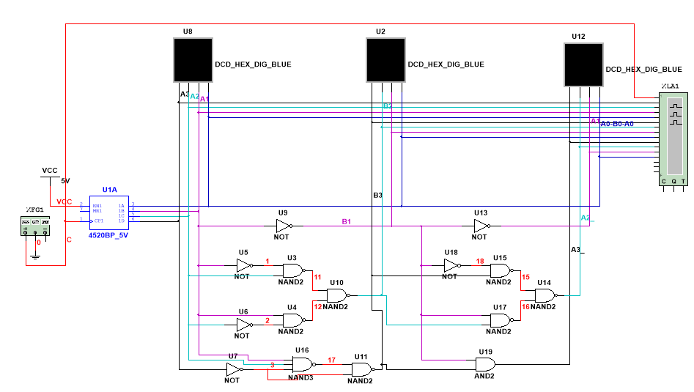

Рисунок 2 - Анализ схемы в динамическом режиме

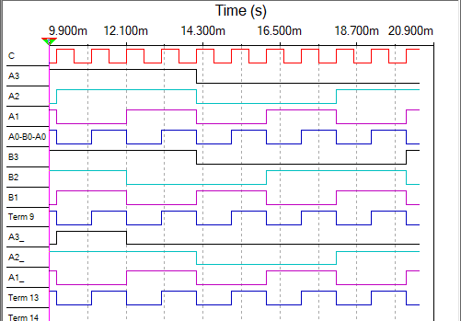

Рисунок 3 - временная диаграмма сигналов

В динамическом режиме схема функционирует аналогично статическому.

**Вывод:** в ходе данной лабораторной работы были изучены методы синтеза преобразователей двоично-десятичных кодов.